Лабораторная работа №2

Система контроля версий Git

Мочалкина Софья Васильевна

Содержание

# Цель работы

Целью работы является изучить идеологию и применение средств контроля версий. Приобрести практические навыки по работе с системой git.

# Задание

1. Настроить GitHub.
2. Создать SSH ключи.
3. Создать рабочее пространство и репозиторий курса на основе шаблона.
4. Настроить каталог курса.
5. Выполнить задания для самостоятельной работы.

# Теоретическое введение

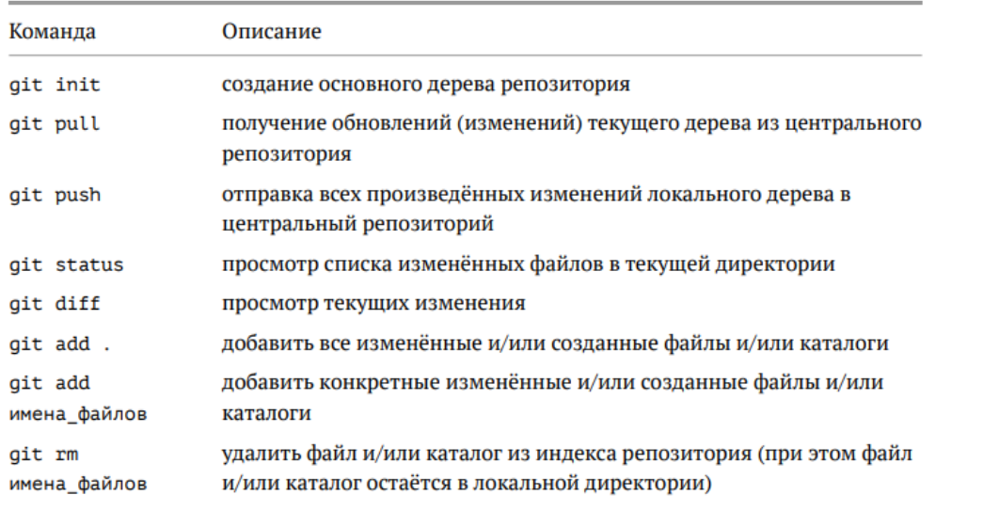 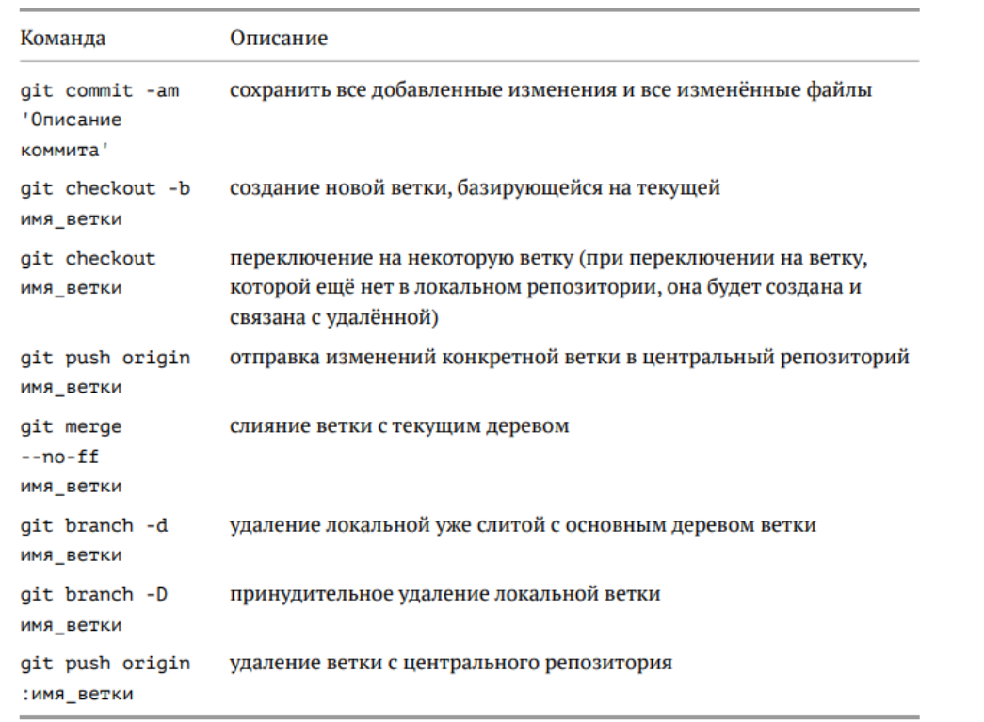

# Выполнение лабораторной работы

2.4.1. Настройка github Требуется создать учетную запись на сайте github. (рис.1.1) 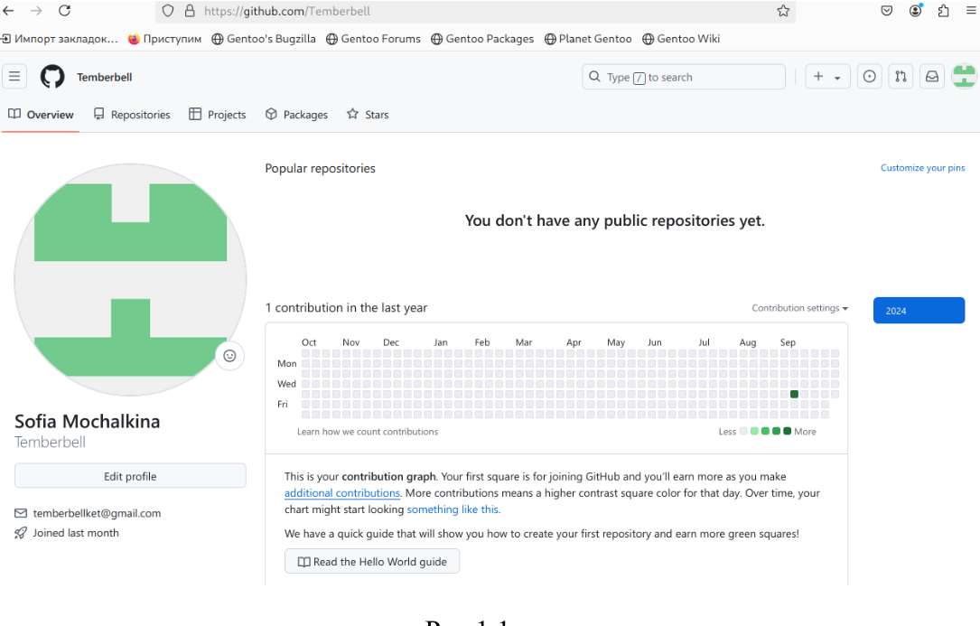

2.4.2. Базовая настройка git Сделаем предварительную конфигурацию git. В терминале введём следующие команды (рис. 2.1): 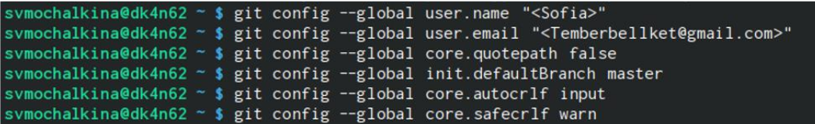 2.4.3. Создание SSH ключа 1. Сгенерируем пару ключей для последующей идентификации пользователя на сервере репозиториев. (рис.3.1) 2. Загрузим сгенерированный открытый ключ. Для этого зайдём на сайт http: //github.org/ и перейдём в меню Setting. После этого нужно выбрать в боковом меню SSH and GPG keys и нажать кнопку New SSH key. Скопировав из локальной консоли ключ в буфер обмена. 3. Вставляем ключ в появившееся на сайте поле и указываем для ключа имя (Title). 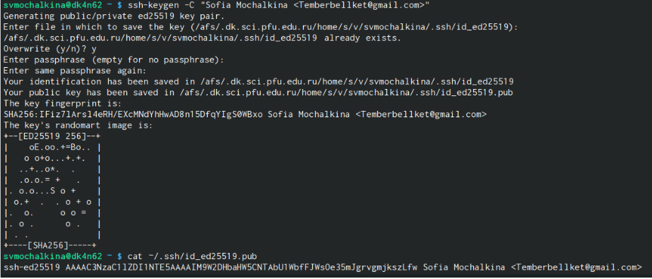

2.4.4. Создание рабочего пространства и репозитория курса на основе шаблона Откроем терминал и создадим каталог для предмета «Архитектура компьютера» с помощью команды mkdir. (рис.4.1) (рис.4.1)

2.4.5. Создание репозитория курса на основе шаблона 1. Перейдём на станицу репозитория с шаблоном курса https://github.com/yamadharma/cour se-directory-student-template. Выберем Use this template. 2. В открывшемся окне зададим имя репозитория study_2024–2025_arhpc и создадим репозиторий. 3. В терминале перейдём в каталог курса и клонируем созданный репозиторий.

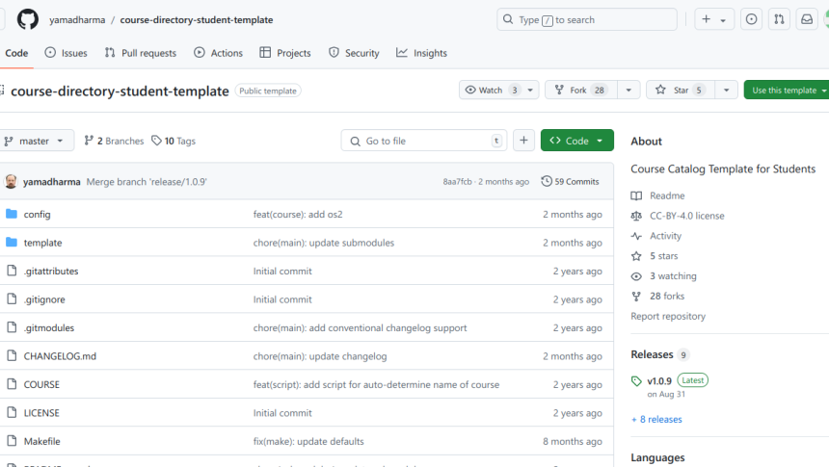 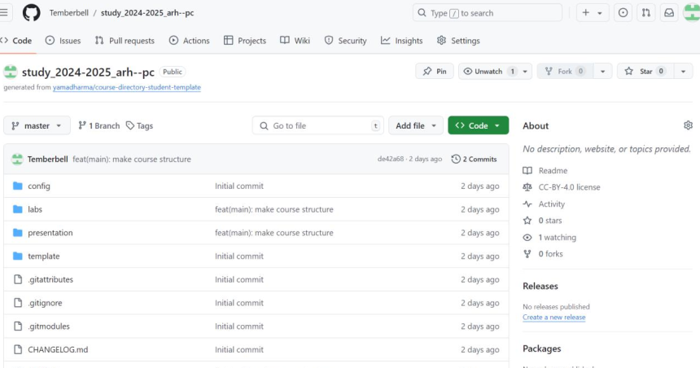 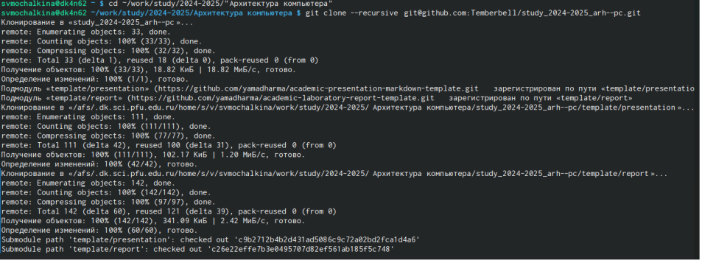

2.4.6 Настройка каталога курса 1. Перейдем в каталог курса и удалим лишние файлы. (рис.5.4) 2. Создадим необходимые каталоги. (рис.5.4) 3. Отправим файлы на сервер. (рис.5.5)

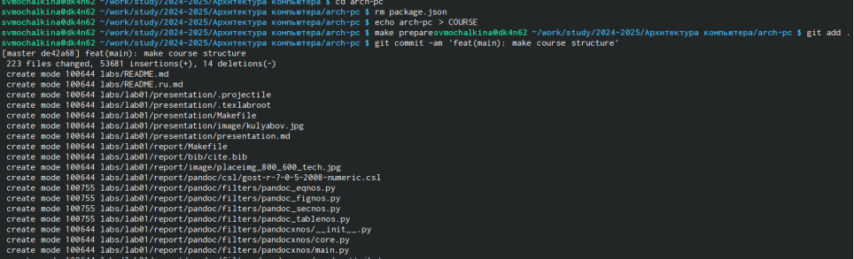 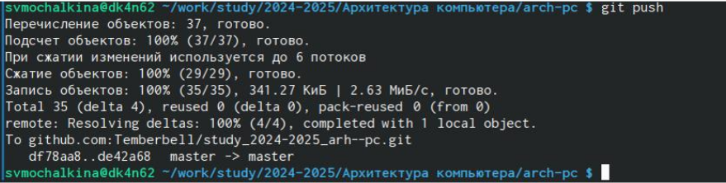

10 2.5 Задание для самостоятельной работы 1. Создать отчет по выполнению лабораторной работы в каталоге рабочего пространства (labs>lab02>report). 2. Скопировать отчеты по выполнению предыдущих лабораторных работ в соответствующие каталоги созданного рабочего пространства. 3. Загрузить файлы на github. # Выводы

Изучила идеологию и применила средства контроля версий. Приобрела практические навыки по работе с системой git и выполнила задания в соответствии с указаниями лабораторной работы.

# Список литературы

1. GDB: The GNU Project Debugger. — URL: https://www.gnu.org/software/gdb/.
2. GNU Bash Manual. — 2016. — URL: https://www.gnu.org/software/bash/manual/.
3. Midnight Commander Development Center. — 2021. — URL: https://midnight- commander. org/.
4. NASM Assembly Language Tutorials. — 2021. — URL: https://asmtutor.com/.
5. Newham C. Learning the bash Shell: Unix Shell Programming. — O’Reilly Media, 2005. — 354 с. — (In a Nutshell). — ISBN 0596009658. — URL: http://www.amazon.com/Learningbash-Shell-Programming-Nutshell/dp/0596009658.
6. Robbins A. Bash Pocket Reference. — O’Reilly Media, 2016. — 156 с. — ISBN 978-
7. The NASM documentation. — 2021. — URL: https://www.nasm.us/docs.php.
8. Zarrelli G. Mastering Bash. — Packt Publishing, 2017. — 502 с. — ISBN 9781784396879.
9. Колдаев В. Д., Лупин С. А. Архитектура ЭВМ. — М. : Форум, 2018.
10. Куляс О. Л., Никитин К. А. Курс программирования на ASSEMBLER. — М. : Солон-Пресс, 2017.
11. Новожилов О. П. Архитектура ЭВМ и систем. — М. : Юрайт, 2016.
12. Расширенный ассемблер: NASM. — 2021. — URL: https://www.opennet.ru/docs/RUS/nasm/.
13. Робачевский А., Немнюгин С., Стесик О. Операционная система UNIX. — 2-е изд. — БХВПетербург, 2010. — 656 с. — ISBN 978-5-94157-538-1.
14. Столяров А. Программирование на языке ассемблера NASM для ОС Unix. — 2-е изд. — М. : МАКС Пресс, 2011. — URL: http://www.stolyarov.info/books/asm_unix.
15. Таненбаум Э. Архитектура компьютера. — 6-е изд. — СПб. : Питер, 2013. — 874 с. — (Классика Computer Science).
16. Таненбаум Э., Бос Х. Современные операционные системы. — 4-е изд. — СПб. : Питер, 2015. — 1120 с. — (Классика Computer Science).